Ime i prezime:
Razred:
Datum

KOORDINACIJA
Okus i miris
Motivacijski sadržaj
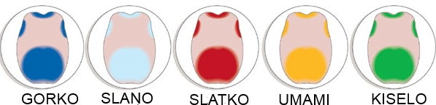

Gorko, slano, slatko i kiselo, ovi okusi su ti sigurno poznati. A znaš li što je umami?
Ako ne znaš, danas ćeš saznati.
______________________________________________________________________________________________________________________________________
Izvor sadržaja – udžbenik

Pročitaj tekst u udžbeniku od 91. do 93. stranice odlomak Jezikom osjećamo okuse, Kakvi sve mogu biti mirisi i Koža, te nadopuni mentalnu mapu.

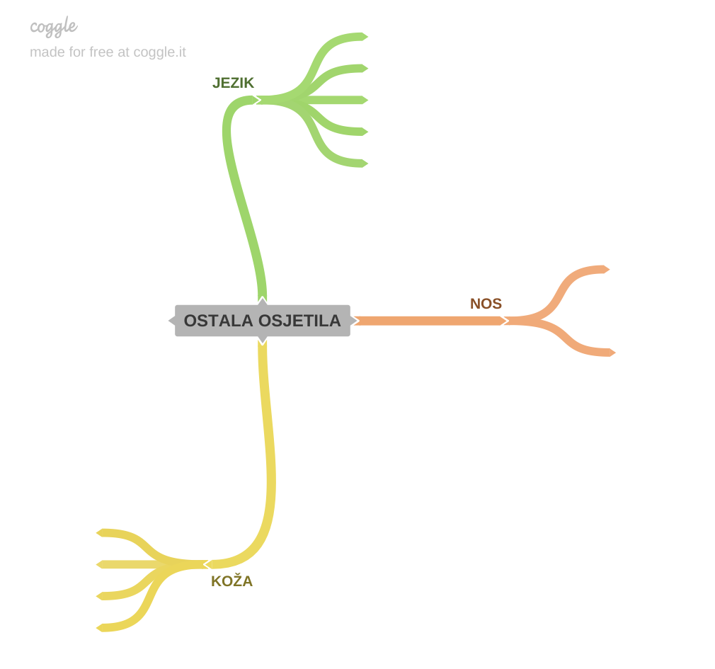
- Što se mora dogoditi s tvarima u nosu da bi osjetili njihov miris?
____________________________________________________________________________________________________________________________
____________________________________________________________________________________________________________________________

Izvor sadržaja – radna bilježnica

Riješi u radnoj bilježnici zadatke od 67. do 69. stranice.

Izvor sadržaja – dodatni digitalni sadržaj

Riješi kviz Ostala osjetila.

Provjeri znanje – kviz se nalazi u rubrici PROVJERI ZNANJE.

Testiraj svoja osjetila mirisa. Materijali se nalaze u dodatnim digitalnim sadržajima u rubrici ISTRAŽI.

Istraži Zašto se naježimo. Materijali se nalaze u dodatnim digitalnim sadržajima u rubrici ZANIMLJIVOSTI.

IZLAZNA KARTICA

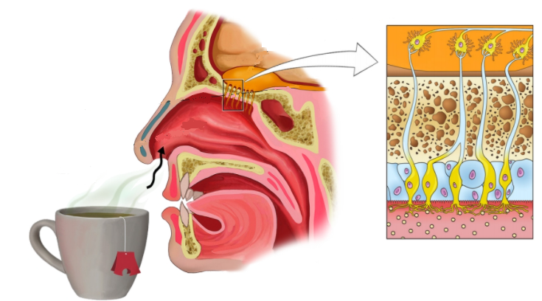

Opiši što prikazuje slika.
____________________________________________________________________________________________________________________________________________________________________________________________________________________________________________________________________________

